МДОУ Нагорьевский детский сад

Конспект НОД по физической культуре в подготовительной группе
«Тренировка космонавтов»

Инструктор по Ф.К: Пракина Г.А

2018 г.

Цель: совершенствование двигательных умений и навыков у детей старшего дошкольного возраста средствами круговой тренировки.

Задачи:
Оздоровительная:
-укреплять опорно-двигательный аппарат, дыхательную и сердечно-сосудистую системы.
Образовательные:
-совершенствовать технику выполнения основных видов движений (ползание на низких четвереньках, по-пластунски в тоннеле; ходьба по «островкам»; прыжок на степ-платформу и степ-шаг с неё; прыжки на батуте, спрыгивание, приземление.)
-способствовать формированию выразительности движений и развитию чувства ритма при выполнении ОРУ на степ-платформах.
Воспитательные:
-способствовать формированию позитивного отношения к тренировочному процессу;
-воспитывать уверенность в себе, умение договариваться друг с другом (работая в малых подгруппах), радоваться успехам других детей.

Ход занятия.

ВВОДНАЯ ЧАСТЬ ( 4 МИН)

Инструктор: Здравствуйте, ребята! В наш детский сад пришло письмо от космонавтов. Предлагаю послушать. Будем внимательны.
(инструктор читает письмо)
«Здравствуйте, ребята-дошколята! Большой привет вам с космической тренировочной базы. Предлагаем вам совершить пробную тренировку космонавтов. У вас есть тренер и соответствующее оборудование. Желаем успехов!»
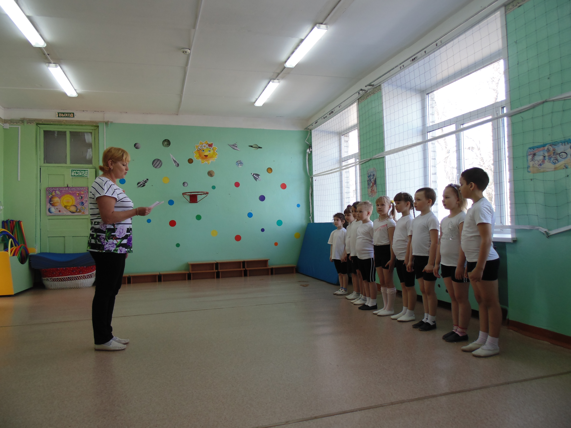

Инструктор: Ребята, каким должен быть настоящий космонавт?(здоровым, сильным, ловким, выносливым, умным, доброжелательным, аккуратным, смелым ). Вы хотите быть настоящими космонавтами.
Инструктор: Направо! Шагом марш!
Ходьба друг за другом по залу.
«Работают радиоантенны» - ходьба с поднятыми вверх руками.
«Поднять антенны выше» - ходьба на носках.
«Испытываем перегрузки» - ходьба на пятках.
«Испытание земным притяжением» - полу-присед.
«Воздушные ямы» - прыжки из стороны в стороны.
«Звездные человечки» - бег с выбрасыванием прямых ног.
« Полёт кометы» - бег взахлест.
«Набираем скорость» - бег друг за другом.
«Сбрасываем скорость» - ходьба с восстановлением дыхания.
Перестроение в три колонны к степам.

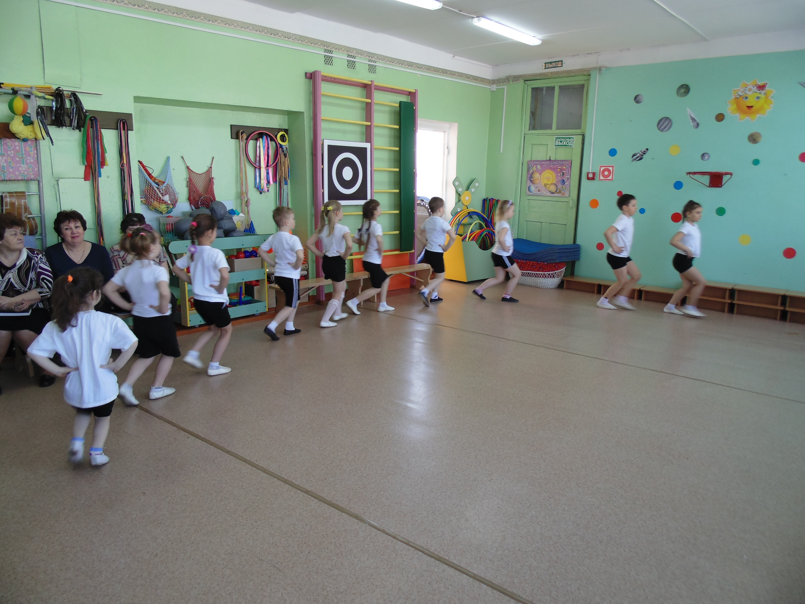

ОСНОВНАЯ ЧАСТЬ (22 МИН)

ОРУ на степ-платформах

1.И.п.: о.с. Стоя на степе, руки на поясе. Повороты головы вправо (влево) с одновременным подниманием и опусканием плеч.
2.И.п.: то же. Наклоны головы вперёд, одновременно с наклоном головы выполняется «пружинка».

3.И.п.: Перекаты с пятки на носок на степе, руки опущены вниз. Перекат на носок-руки сгибаются в локтях, перекат на пятку-руки назад.
4.И.п.: Шаг на степ-со степа, руки к плечам, круговые вращения вперёд-назад по направлению движения.

5.И.п.: Шаг на степ-со степа с подниманием одновременно прямых рук вперёд-вверх,ладони направлены друг на друга, пальцы рук соединены.
6.И.п.: Стоя на полу, руки на поясе. 1-2- шаги на степ; 3-4- наклон вперёд, руки в стороны; 5-6- руки на пояс; 7-8- шаги со степа.

7.И.п.: Стоя на степе, ноги на ширине плеч, руки в стороны на высоту плеч. Наклоны вправо-влево.
8.И.п.: Стоя на полу перед степом, руки внизу. Шаг правой ногой на степ, мах согнутой в колене правой ногой вверх-вперёд. Вернуться в и.п. и то же выполнить с левой ногой. Работа рук энергичная, бодрая.

9.И.п.: Стоя на полу перед степом, руки на поясе. 1-выпад правой (левой) ногой на степ вперёд, руки в стороны; 2-и.п.
10.И.п.: Стоя на полу, руки на поясе. 1-упор присев, опора рук на центр степа; 2- упор лёжа; 3- упор присев; 4- и.п.

11.И.п.: Стоя боком на степе, ноги вместе, руки согнуты в локтях у груди; 1- прыжок, на пол, ноги врозь, руки вниз, 2- запрыгнуть на степ ноги вместе, руки согнуть в локтях у груди, кисти сжаты в кулак.
12.И.п.: Стоя на степе, руки на поясе. Приставные шаги со степа-назад, на степ; со степа-вправо, на степ; со степа- влево, на степ.

13.И.п.: Стоя на полу, руки на поясе. 1-2- шаги на степ, ноги на ширину плеч; 3-4- «пружинка» с поворотом в правую и левую сторону с приставлением ладоней ко лбу; 5-руки на пояс; 6-7- шаги со степа.
14.И.п.: Лёжа на животе в центре степа (поперёк) с опорой коленями и предплечьями о пол. 1-оторваться от пола, развести руки в стороны, вытянуть прямые ноги (ноги вместе); 2-3- удержаться в этом положении; 4-и.п.

15.И.п.: Ходьба на месте перед степом.

16.Упражнение на восстановление дыхание.

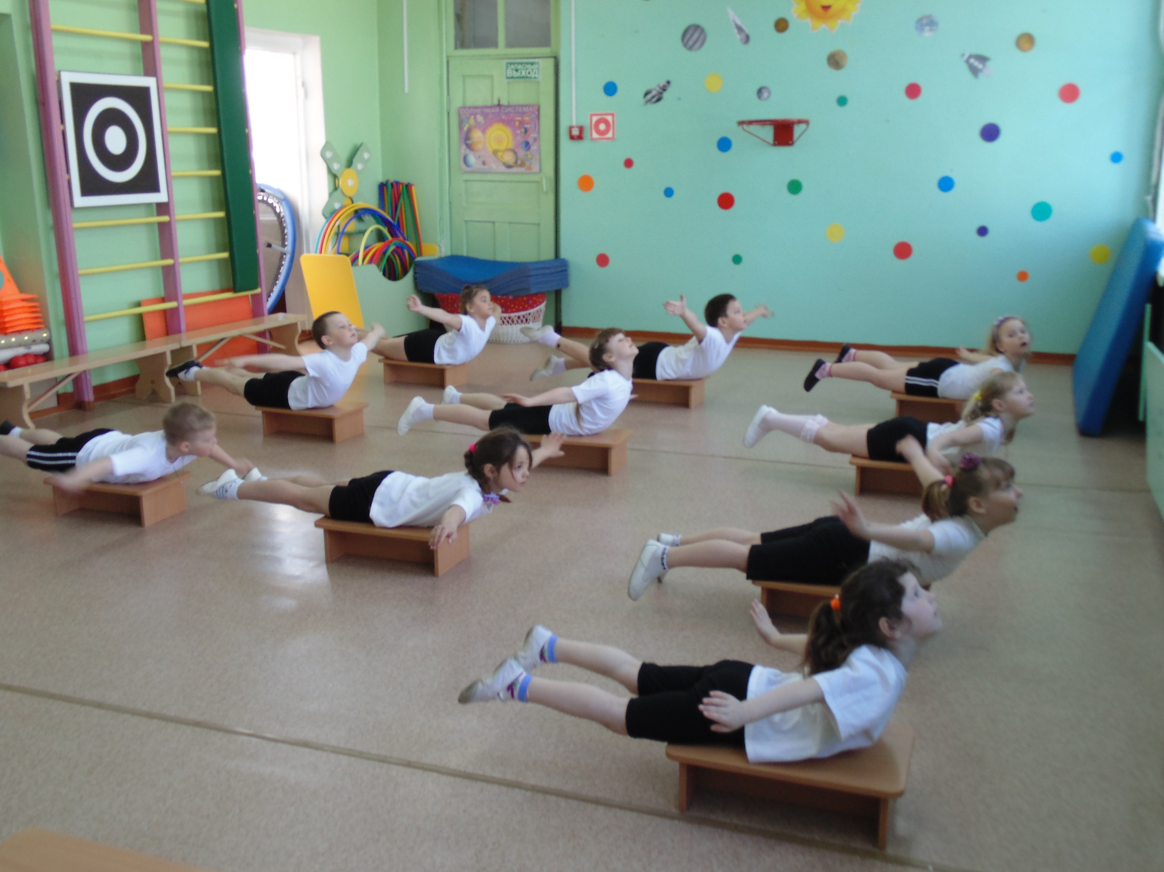

Инструктор: Молодцы, я рада, что вы справились с этими нелёгкими упражнениями.
(дети убирают степы на место и строятся в шеренгу)

Инструктор: Представьте, что вам нужно скоро отправляться в долгий полёт. Подумайте, с кем из своих друзей вы хотели бы полететь в космическое путешествие. (дети делятся на тройки)
Я приглашаю команды пройти на станции для дальнейшей тренировки.

ОД (метод круговой тренировки) 2 круга

1-я станция «Тоннель».
Девочки- ползание на низких четвереньках, мальчики- ползание по-пластунски, затем встают, выполняют прыжок вверх на месте с хлопком в ладоши над головой.

2-я станция «Лунная дорожка».
Дети ходят по «островкам» (набивные мячи), руки в стороны.

3-я станция «Степ»
Дети запрыгивают на степ и спускаются шагом.

4-я станция «Батут».
Дети прыгают на батуте, спрыгивают и приземляются: 3 прыжка на батуте, 4- спрыгивание на мат на две ноги одновременно с приседанием и выносом рук вперёд.

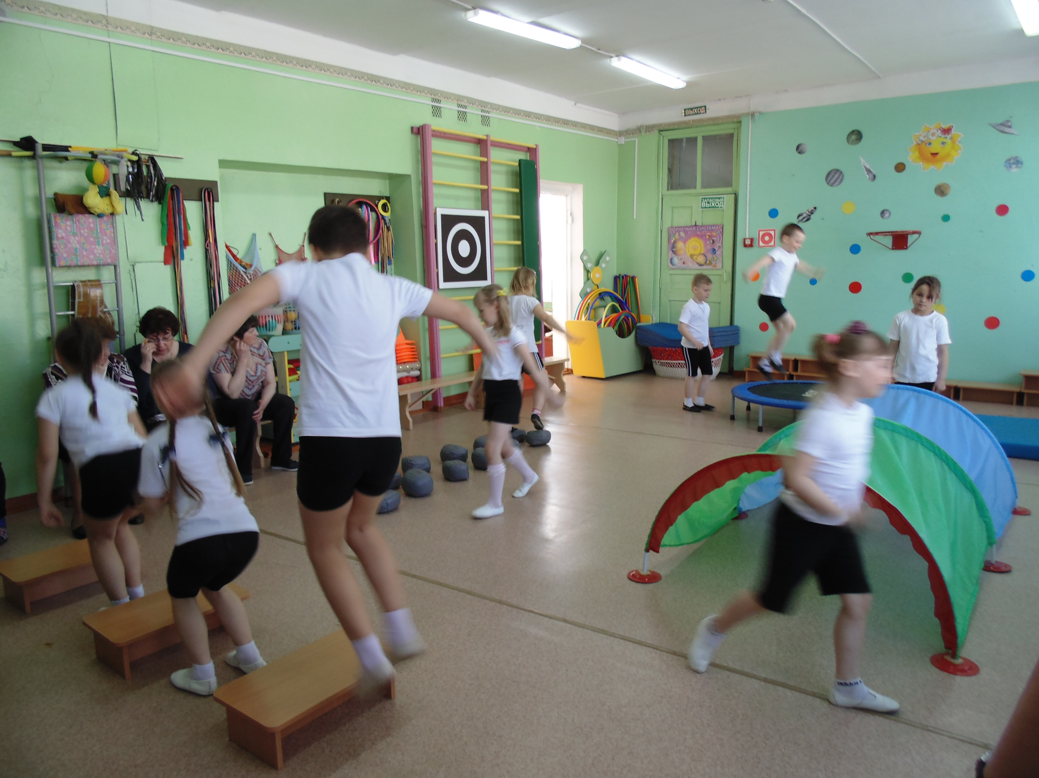

Инструктор: После тренировки отдохнём и восстановим дыхание

Дыхательная гимнастика

«Подуем на плечо,
подуем на другое.
Подуем на живот и трубочкой сделаем рот.
Подуем в космос мы, и охладим комете хвост»

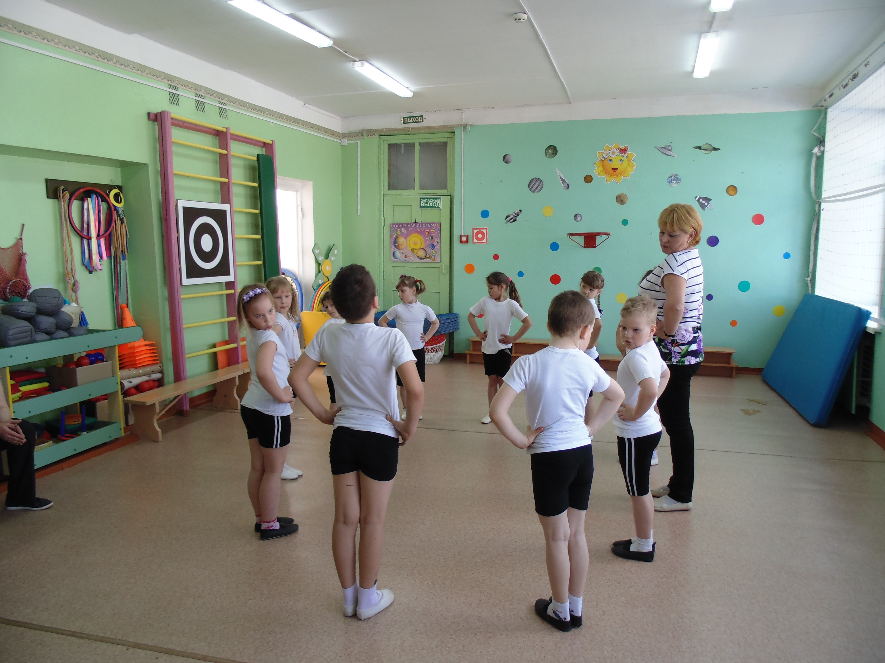

Инструктор: Молодцы, ребята! Теперь вы точно готовы к полету в космос! Давайте нашу тренировку закрепим игрой, которая называется «Полёт в космос ».
Дети расставляют степы врассыпную по залу.
Стоят на степах проговаривая текст:
«Ждут нас быстрые ракеты
Для полета на планеты
На какую захотим, на такую полетим!»

По команде выполняют следующие варианты движений:
1- все бегают;
2-мальчики бегают с высоким подниманием колен, девочки с подскоками;
3-мальчики прыгают на двух ногах с продвижением вперёд, девочки бегают с захлёстыванием голени.
После окончания музыки дети запрыгивают на степ платформы и делают фигуру «космонавта в невесомости»

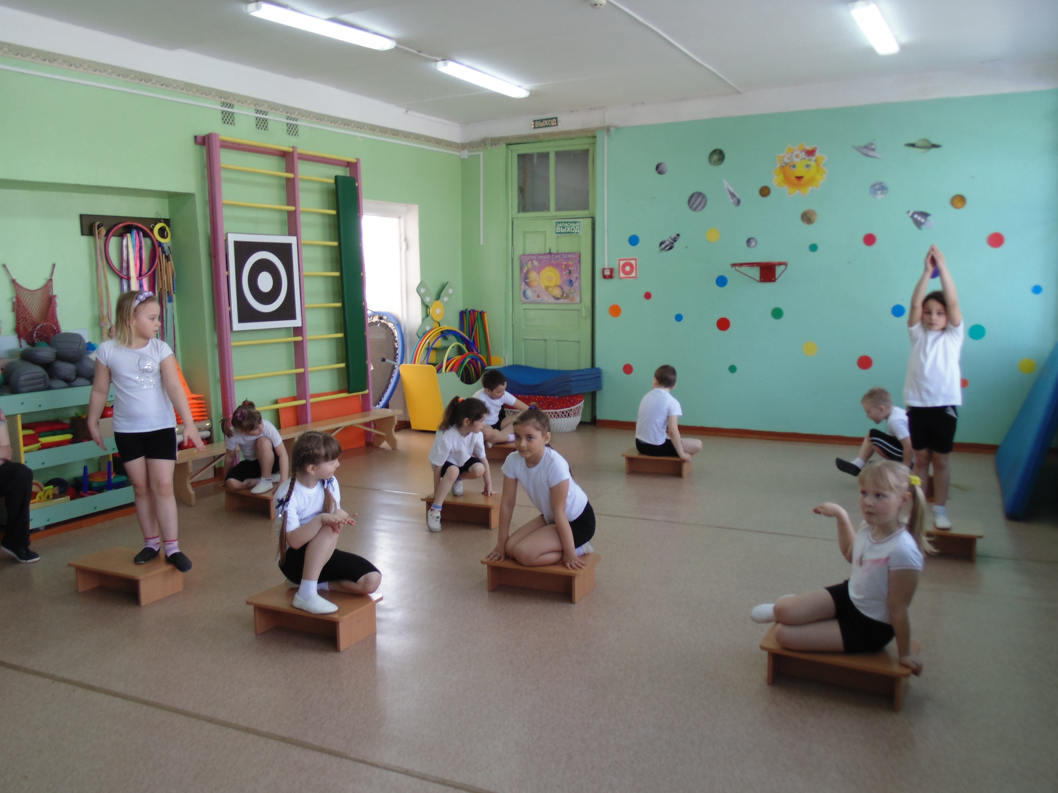

ЗАКЛЮЧИТЕЛЬНАЯ ЧАСТЬ (4 МИН)

Инструктор: Когда космонавты возвращаются на землю, некоторое время они проводят в специальных центрах, где заново привыкают к условиям жизни на земле. Предлагаю вам сесть на степы по турецки и закрыть глаза.

Релаксация «Возвращение на Землю»

(звучит музыка)
Инструктор: Мы слышим пение птиц, вдыхаем носом свежий воздух, ощущаем дуновение ветерка на своем лице. Как же хорошо дома! На родной Земле! Сделайте глубокий вдох...Выдох. Ещё раз вдох.....Выдох.
Расслабляются ваши мышцы. Почувствуйте, как приятная волна тепла разливается по всему телу. Вам легко и спокойно... Вы полны сил и у всех хорошее настроение.
Глубоко вдыхаем и медленно выдыхаем... Откройте глаза, потянитесь и улыбнитесь.
(Дети строятся в шеренгу)

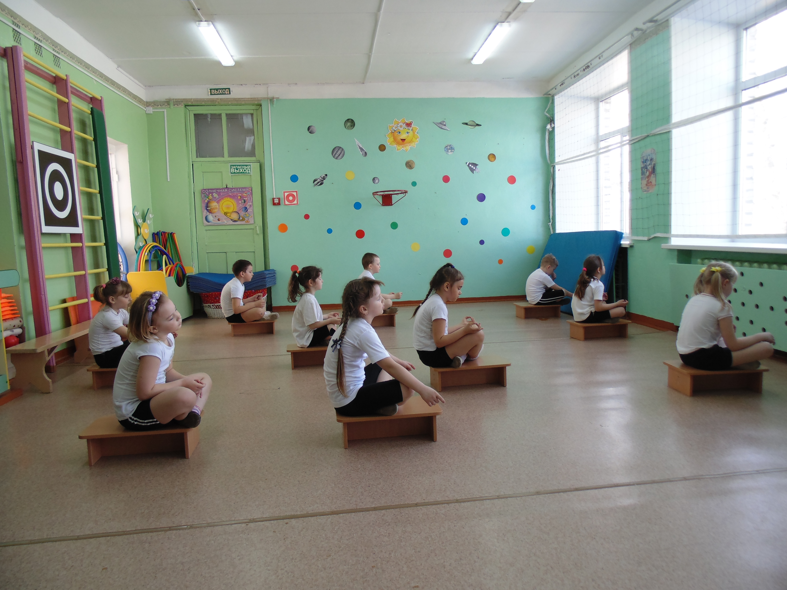

Инструктор: Ребята, вы успешно прошли все испытания. Я вручаю вам удостоверение космонавтов.
В колонну по одному становись! На круг почёта шагом марш!

